ИНФОРМАЦИЯ ОБ АБОРТЕ

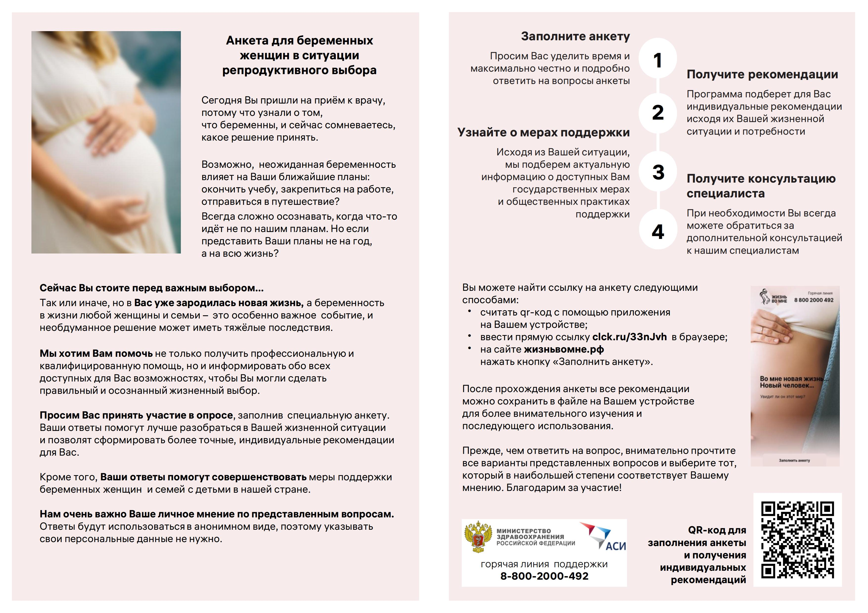Аборт является небезопасной процедурой и сопряжен с риском различных осложнений.